综合设计3
POC报告

课程名称： | 《综合设计3》
项目题目： | midilisten AI生成式电子病历辅助系统
组 长： | 李国毅
小组成员： | 无
指导老师： | 王慧元、高建琪、赵伦
提交日期： | 2026年7月30日

目录
第一章 项目背景 4
第二章 产品需求分析（PRD） 6
2.1 用户分析（User） 6
2.2 痛点分析（Pain Point） 6
2.3 功能需求分析（Functional Requirements） 7
2.4 MVP定义（Minimum Viable Product） 7
2.5 POC开发目标 8
第三章 系统方案 10
3.1 总体架构 10
3.2 模块划分 11
3.3 通信方式 11
3.4 系统流程图 12
第四章 POC实现 14
4.1 各模块介绍 14
4.2 关键技术 14
4.3 核心代码说明 15
4.4 硬件组成 16
第五章 测试验证 17
5.1 功能测试 17
5.2 稳定性测试 18
5.3 数据统计 18
5.4 Bug修复 19
第六章 优化过程 20
6.1 优化内容 20
6.2 优化前后数据 20
6.3 最终效果 21
第七章 成果展示 22
7.1 整机照片 22
7.2 Demo截图 22
7.3 运行流程 24
第八章 总结与展望 25
8.1 完成情况 25
8.2 存在问题 25
8.3 下一步EVT计划 26
参考文献（规范格式，如APA或GB/T 7714） 27
附录 28
附录A 软件演示操作说明 28
附录B 关键测试记录 29
附录C 交付材料清单 30

综合设计3-POC报告

第一章 项目背景
门诊问诊过程中，医生既要听取患者描述、判断风险，又要同步整理病历。国家卫生健康委员会发布的统计公报显示，2024年全国医疗卫生机构总诊疗人次为101.5亿[1]。在高频诊疗环境下，重复记录会占用医生与患者交流的时间。
研究显示，医生平均每次门诊就诊约有16分钟用于电子病历，其中较多时间花在查阅和记录上[2]。因此，本项目选择“问诊记录辅助”作为切入点，重点解决信息整理、原文核对和审核发布三个问题。
midilisten AI生成式电子病历辅助系统接收浏览器录音、音频文件或文本，将问诊内容整理为结构化病历草稿。医生可以查看原始问诊、修改字段并审核当前版本；系统只负责辅助记录，不替代医生诊断。

图 1-1 门诊问诊记录场景与项目作用
图1-1展示了本项目的使用场景。电脑提供记录和整理帮助，但最终核对与审核仍由医生完成。当前成果属于课程软件POC，不使用真实患者数据，也不等同于已经接入医院信息系统。

第二章 产品需求分析（PRD）

2.1 用户分析（User）
目标用户是门诊医生。典型场景是：医生登录系统并选择本人负责的就诊，开始录音或导入问诊内容；系统显示转写和病历草稿；问诊结束后，医生处理缺失项和提示，保存修改、完成审核并导出Word文档。
主要用户：门诊医生，负责查看原话、修改病历、判断提示并审核发布。
辅助角色：管理员负责演示账户和运行状态，不代替医生进行临床审核。
使用环境：普通电脑浏览器、麦克风或已有音频文件；演示数据均为合成或脱敏数据。

2.2 痛点分析（Pain Point）
记录负担：医生需要在交流和输入之间频繁切换，容易打断问诊。
信息分散：症状、时间、数值和既往处理分布在长对话中，容易遗漏。
角色混淆：医生的提问不能被误写成患者症状，必须先区分说话人，再判断医患角色。
生成风险：系统不能补写患者未说过的内容，也不能把候选方向写成确诊。
项目价值是把“录音转文字”进一步变成“医生可核对的病历草稿”，同时保留原文证据和医生审核边界。

2.3 功能需求分析（Functional Requirements）
功能按课程POC的优先级分为P0、P1和P2。P0必须形成最小闭环；P1用于提高可解释性和可靠性；P2留到真实部署前继续完成。

表 2-1 功能需求与优先级
优先级 | 主要内容 | 本次结果
P0 | 登录、选择就诊、三种输入、病历草稿、医生审核、Word导出 | 完成
P1 | 原文证据、缺失提示、角色质量、草稿恢复、权限与版本门禁 | 完成
P2 | 真实知识文件检索、专用边缘硬件、医院接口、真实临床验证 | 后续

2.4 MVP定义（Minimum Viable Product）
最小可行产品（MVP）不是单独展示语音识别或文本生成，而是让一次问诊从输入一直走到医生审核后导出。录音、音频文件和文本三种入口共用同一套病历、审核和导出规则。
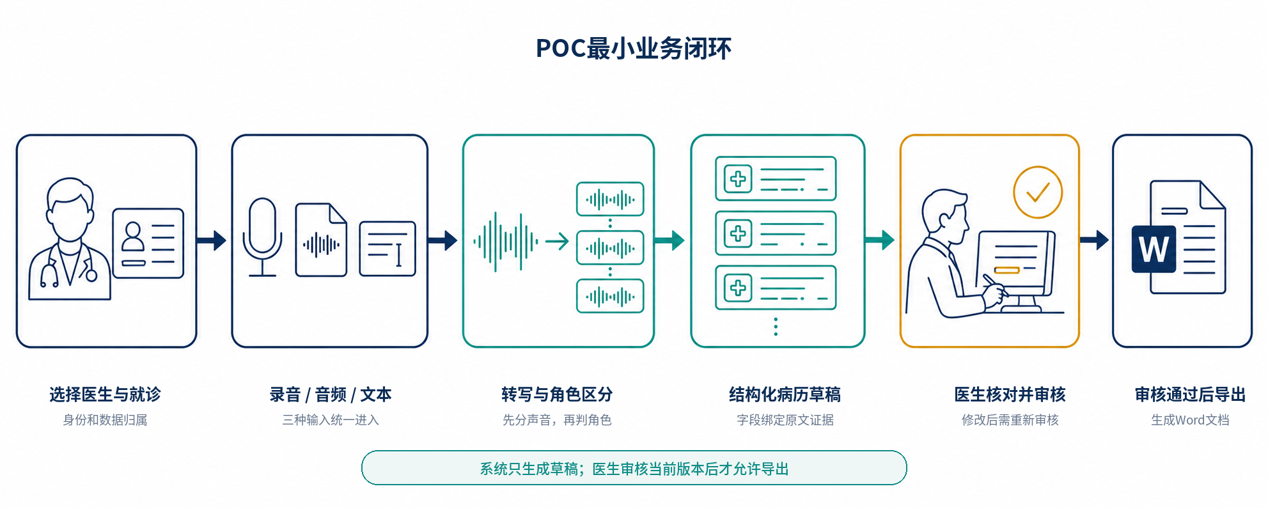
图 2-1 POC最小业务闭环
如图2-1所示，系统先形成草稿，医生核对并审核当前版本后才能导出。若医生再次修改内容，旧审核自动失效，需要重新审核。
MVP成功标准：三种输入均能进入统一流程；字段可回到原文；审核与当前版本绑定；未审核时不能导出。
开发边界：不自动确诊、不自动开方、不直接写入真实HIS/EMR、不使用真实患者敏感数据。

2.5 POC开发目标
目标一：完成从问诊输入到医生审核后导出的软件闭环。
目标二：提供系统方案、关键技术、测试结果和问题修复记录。
目标三：明确当前结果的样本范围和功能边界，不把课程演示结果外推到真实临床。
后续EVT阶段将重点验证真人双人问诊、复杂噪声、长音频、真实知识文件和边缘设备运行，再评估医院接口与合规要求。

第三章 系统方案

3.1 总体架构
系统采用四层架构，将数据进入、AI处理、医生审核和数据输出分开。这样可以避免识别结果或知识提示直接变成正式病历。
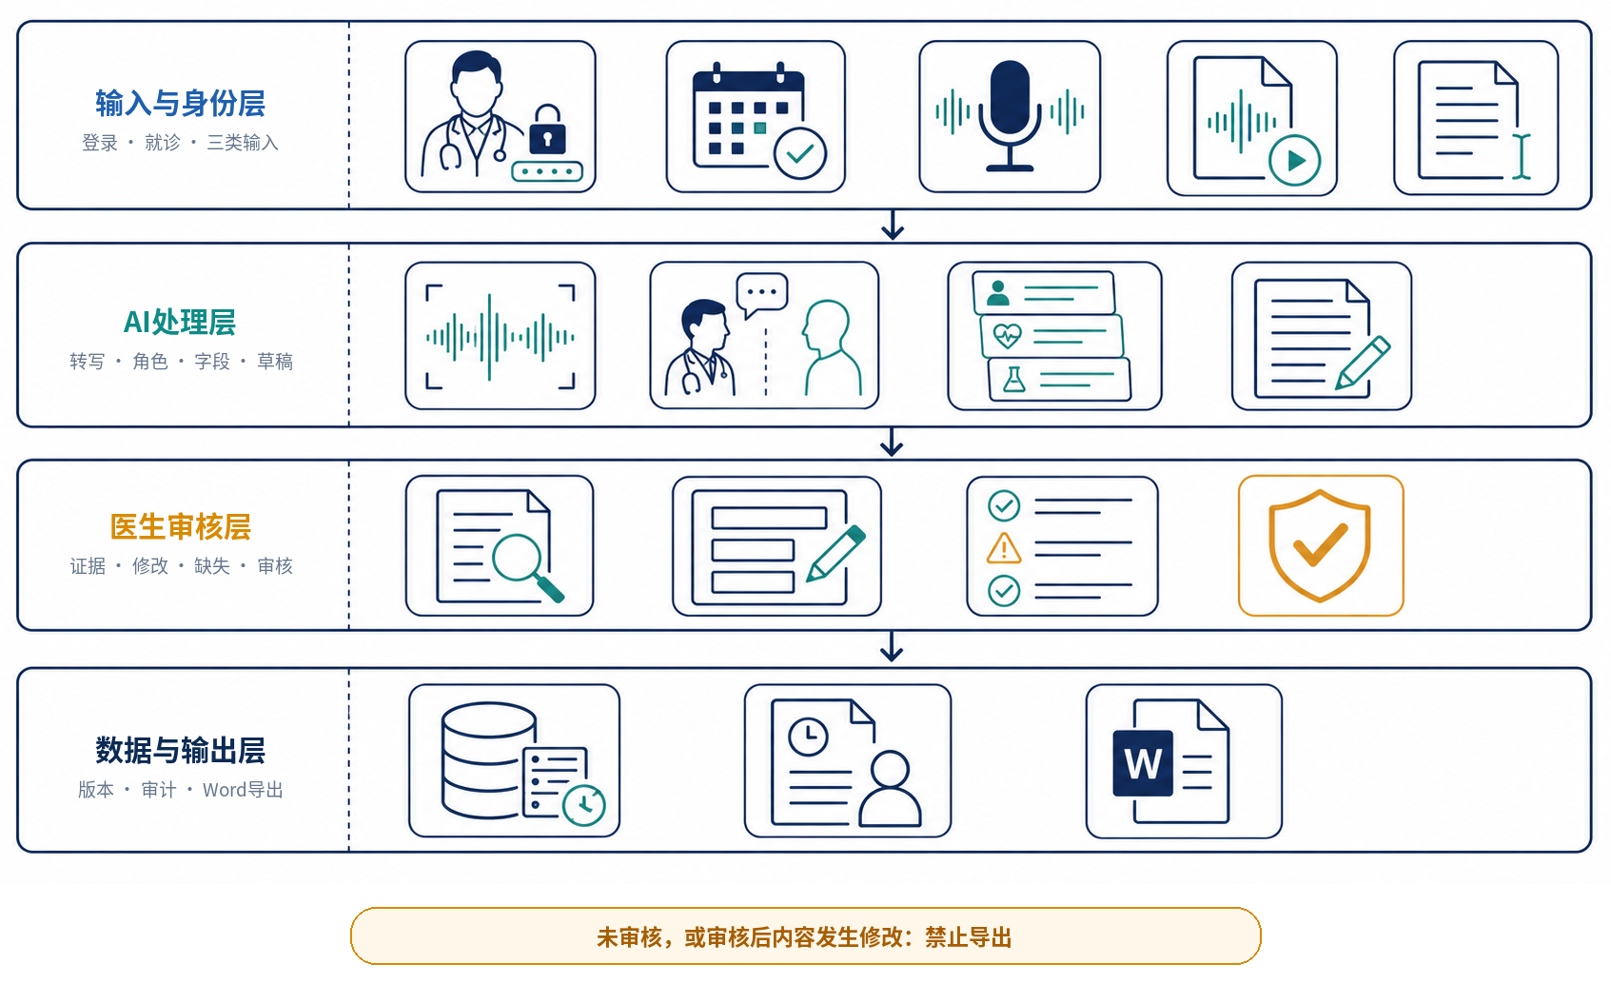
图 3-1 midilisten四层系统架构
图3-1给出了各层职责：输入与身份层负责登录、就诊和数据进入；AI处理层负责转写、角色和字段整理；医生审核层负责核对与修改；数据与输出层负责版本、审核记录和Word导出。

3.2 模块划分
输入与身份模块：检查医生登录状态和就诊归属，接收录音、音频或文本。
语音与角色模块：输出带时间的转写片段，并区分不同说话人和医患角色。
病历生成模块：提取有原文依据的临床事实，整理为结构化病历草稿。
审核与输出模块：保存医生修改，绑定审核版本，审核通过后生成Word文档。
模块之间传递明确的数据对象。语音模块只回答“谁在什么时间说了什么”，病历模块再判断内容属于哪个字段，审核模块只决定当前版本是否可以导出。

3.3 通信方式
网页通过普通接口提交登录、创建任务、保存修改和导出等操作；处理进度通过服务器发送事件（SSE）持续返回。SSE是一种通过HTTP由服务端向浏览器推送更新的标准方式[3]，适合本项目的进度显示场景。
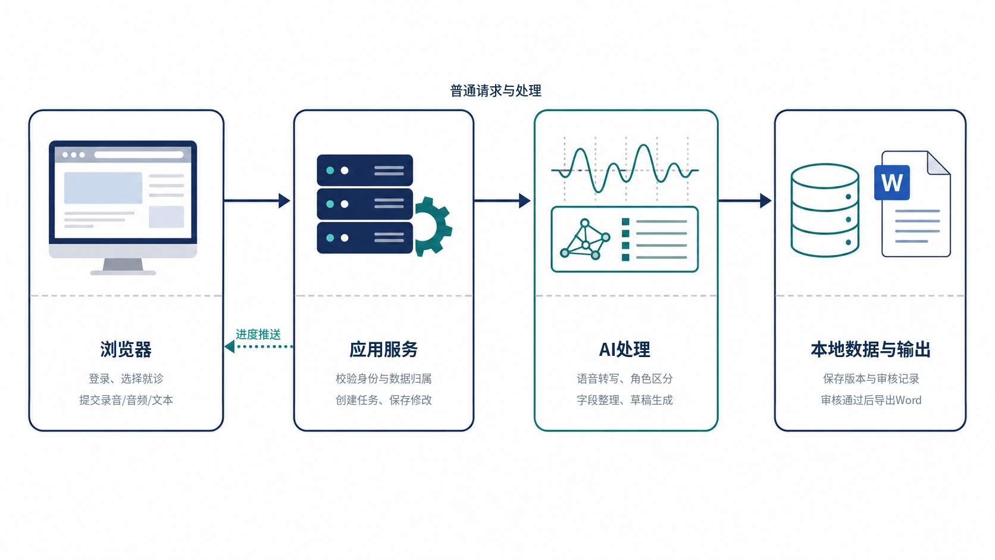
图 3-2 系统通信与数据流
如图3-2所示，网页负责发出操作并接收进度；应用服务检查权限和保存状态；AI处理模块完成转写和字段整理；本地数据层保存版本、审核记录和导出文档。

3.4 系统流程图
系统主流程与图2-1一致。为保证结果可控，流程中还设置了三个异常分支：身份或数据归属不正确时拒绝访问；角色质量不足时提示人工核对；未审核或内容已经修改时拒绝导出。
问诊结束后，同一会话只生成一份正式记录；重复点击不会重复建档。医生每次保存修改都会形成新版本，审核对象始终是具体版本。

第四章 POC实现

4.1 各模块介绍
输入功能：支持浏览器录音、音频上传和文本输入，并保留统一任务编号。
转写功能：显示时间片段、说话人和角色结果，质量不足时给出提示。
病历功能：生成主诉、现病史、既往史等字段，并允许查看原文证据。
审核功能：医生可修改和保存病历；只有当前版本审核通过后才能导出。
这些功能共享同一次就诊和同一份病历版本，因此刷新页面、恢复草稿或重复请求时，不会产生彼此矛盾的记录。

4.2 关键技术
语音处理参考FunASR工具链，将语音活动检测、自动语音识别、标点恢复和说话人处理组合起来[4]。其中Paraformer采用非自回归方式，可并行生成识别结果，适合中文语音转写[5]。
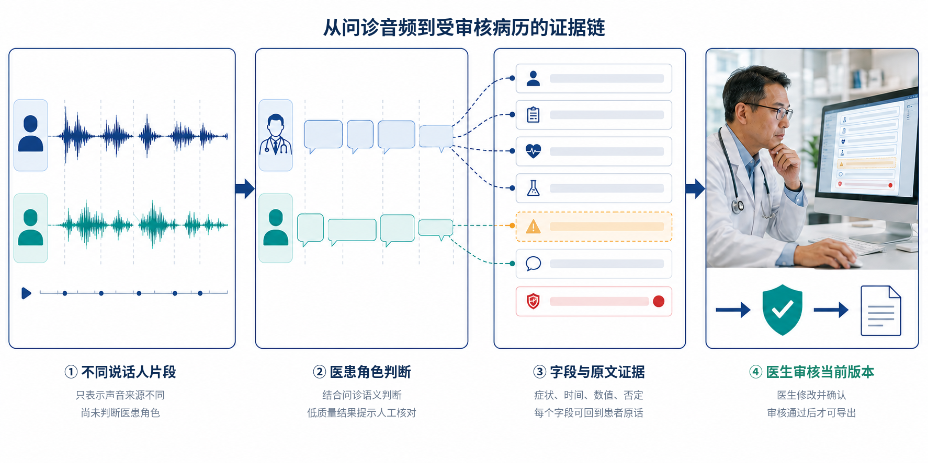
图 4-1 受控病历生成证据链
图4-1展示了关键处理顺序：先区分不同声音，再结合问诊语义判断医患角色；随后提取症状、时间、数值、否定表达等事实，并把字段连接回原始问诊；最后由医生修改和审核。
系统不会把说话人A固定当成医生，也不会把未问到的内容自动写成“正常”。候选方向和危险提示只作为参考，不能直接形成确诊或绕过医生审核。

4.3 核心代码说明
核心业务代码按六个步骤执行：接收统一输入、检查转写与角色质量、提取有证据的事实、生成病历草稿、保存医生修改、审核当前版本并导出。每一步失败时都会返回明确状态，不继续生成正式结果。
证据控制：每个重要字段保存原始片段，医生可从病历返回问诊原话。
版本控制：保存修改后生成新版本，同时使旧审核失效。
导出控制：服务端再次检查登录医生、就诊归属、当前版本和审核状态。
本地数据使用SQLite保存，并采用写前日志（WAL）方式提高读写和异常恢复能力[6]。系统还提供运行就绪检查、上传限制和数据库备份恢复。

4.4 硬件组成
本项目为软件POC，没有制作专用硬件整机。运行所需设备为普通电脑或服务器、支持现代浏览器的终端，以及麦克风或已有音频文件。应用服务、语音识别和本地数据可部署在同一台计算机上。
后续EVT阶段可增加麦克风阵列和边缘计算设备，用于验证离线运行、连续录音、散热和噪声条件；这些能力不计入本次POC完成度。

第五章 测试验证

5.1 功能测试
功能测试按照实际操作顺序进行，重点检查用户能否完成闭环，以及错误操作是否被阻止。完整演示步骤见附录A，正文只保留核心结论。
表 5-1 核心功能测试结果
测试内容 | 预期结果 | 结论
医生登录并选择就诊 | 只能进入本人负责的就诊 | 通过
录音、音频或文本输入 | 进入同一处理流程 | 通过
转写与角色处理 | 显示片段、说话人、角色和提示 | 通过
生成结构化病历 | 字段可查看原文证据 | 通过
保存医生修改 | 生成新版本，旧审核失效 | 通过
审核后导出Word | 未审核时阻断，审核后可导出 | 通过

5.2 稳定性测试
稳定性测试围绕课程演示所需的登录、输入、转写、保存、审核和导出进行重复验证，并检查刷新页面、断线恢复和重复点击等情况。当前版本未发现阻断完整演示的问题。
仓库中的自动化回归用于防止修改破坏已有规则，正文不展开提交号、测试文件和用例数量。当前结论只适用于软件与课程演示环境，尚未完成长时间真人门诊和多终端并发验证。

5.3 数据统计
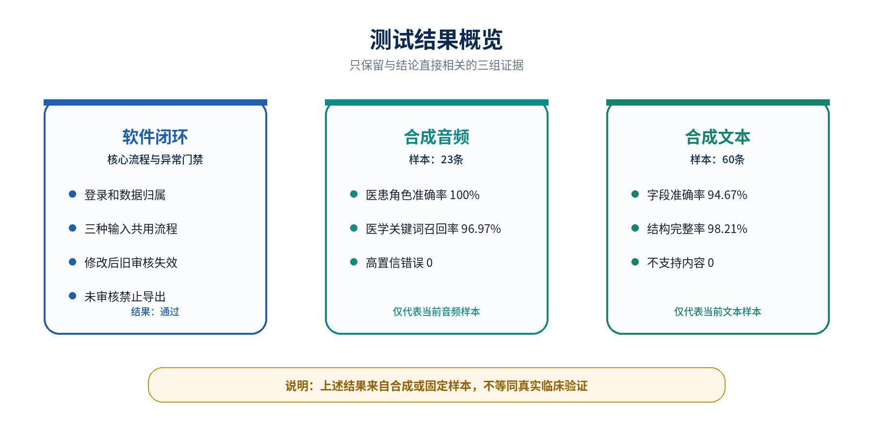
图 5-1 测试结果概览
图5-1将结果分为三组：软件闭环用于验证业务规则；23条合成音频用于检查医患角色和医学关键词；60条合成文本用于检查字段准确率和结构完整率。
在当前合成样本中，角色准确率为100%，医学关键词召回率为96.97%，字段准确率为94.67%，结构完整率为98.21%。这些数字只代表当前固定样本，不能写成真实临床准确率。

5.4 Bug修复
断线后结果重复：根因是恢复位置和去重不完整；修复后按最后事件继续，并拒绝旧事件。
修改后旧审核仍有效：根因是审核只绑定状态；修复后审核与当前内容版本绑定。
跨医生读取数据：根因是只检查登录状态；修复后增加就诊和病历的数据归属检查。
每个问题都按照“复现问题—定位根因—修改规则—重新验证”的顺序处理。关键测试记录见附录B。

第六章 优化过程

6.1 优化内容
第一轮：先跑通录音、转写、病历草稿和Word导出。
第二轮：增加原文证据、缺失项和角色质量提示，让医生能够核对。
第三轮：增加身份归属、版本审核、草稿恢复和异常处理，使流程更可靠。
优化顺序遵循“先保证正确，再改善体验”。界面布局和演示流程在业务规则稳定后再统一整理。

6.2 优化前后数据
表 6-1 主要优化前后对比
优化项 | 优化前 | 优化后
字段依据 | 只能看到整理后的文本 | 字段可返回原始问诊片段
医生审核 | 审核状态与内容关系不清 | 审核绑定当前版本，修改后失效
异常恢复 | 刷新或断线后容易重复 | 记录恢复位置并进行事件去重

对比重点不是增加了多少代码，而是能否减少错误版本导出、能否说明字段来源、能否在异常后继续完成流程。

6.3 最终效果
最终版本在同一页面展示问诊转写、结构化病历和临床提示。医生可以查看原话、修改字段、处理缺失项并审核当前版本；系统对未登录、跨医生访问、低质量角色、未审核导出和修改后旧审核等情况均有明确处理。
项目已经从“生成一段文字”提升为“完成一条有证据、有版本、有医生审核的病历工作流”。

第七章 成果展示

7.1 整机照片
本项目为软件类POC，没有自研硬件外壳或整机，因此本节不放置虚构设备照片。当前运行环境由普通电脑、浏览器、麦克风或音频文件、应用服务和本地数据组成；软件成果以真实运行界面和导出结果展示。

7.2 Demo截图
医生工作台采用三栏布局：左侧显示问诊转写和原始证据，中间显示结构化病历，右侧显示缺失项、风险和候选参考。
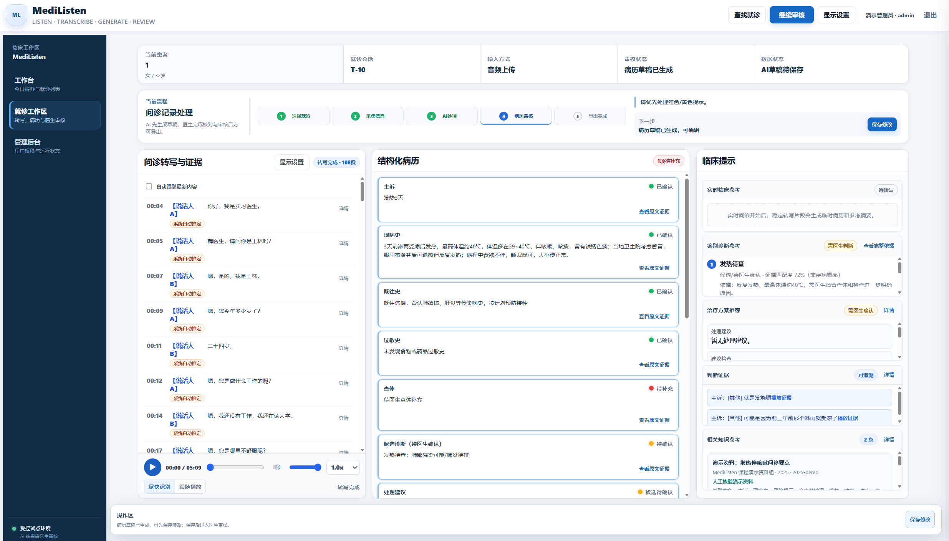
图 7-1 midilisten医生工作台实际界面
如图7-1所示，医生可以在同一页面完成“看原话、改病历、处理提示”。候选方向明确标注需要医生判断，不能自动形成确诊。
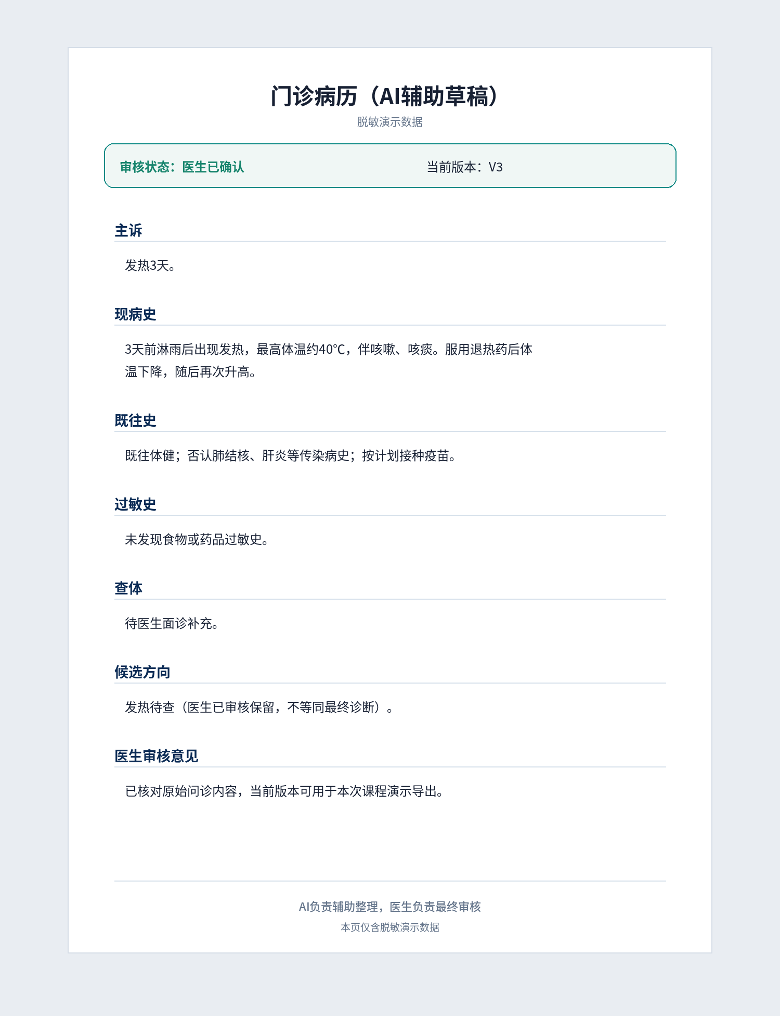
图 7-2 审核后Word导出示例
图7-2使用脱敏演示数据展示Word输出样式。页面不包含Markdown符号、True/False、代码路径或测试标记。该导出仍是课程演示结果，不代表已经完成真实医院HIS/EMR接口联调。

7.3 运行流程
演示按图2-1进行：医生登录并选择就诊→输入问诊内容→查看转写与结构化病历→修改并保存→审核当前版本→导出Word。若修改病历，则回到审核步骤。
Demo优先使用脱敏固定音频，保证答辩时流程可复现；浏览器麦克风作为补充展示。演示操作明细见附录A。

第八章 总结与展望

8.1 完成情况
本项目完成了医生登录和就诊选择、三种问诊输入、语音转写、说话人与医患角色、临床事实提取、结构化病历、医生修改审核和Word导出的软件闭环。
已完成：病历字段可返回原始证据；审核与当前内容版本绑定；未审核或修改后不能导出。
已验证：核心流程、权限边界和异常门禁通过课程演示与测试。
未完成：真实患者试点、完整知识检索、专用边缘硬件和真实医院接口。
项目交付材料见附录C。当前POC回答了“受控病历生成闭环能否运行”，还没有回答“能否直接进入真实医院”。

8.2 存在问题
数据范围：角色和字段评测主要使用合成或固定样本，不能代表真实门诊中的方言、噪声和重叠说话。
知识范围：当前使用发热和呼吸道确定性知识包，完整文件解析、检索和引用尚未完成。
部署范围：尚未验证专用边缘设备的离线运行、长时间稳定性和多终端并发。
接口范围：Word导出属于模拟交付，尚未与真实HIS/EMR、医院身份系统和审计规范联调。

8.3 下一步EVT计划
第一步：使用脱敏真人双人问诊、不同麦克风、门诊噪声和长音频，分别统计转写、角色和字段指标。
第二步：接入真实知识文件，完成解析、分块、检索和来源引用，并按病种独立评测。
第三步：验证边缘设备离线运行、连续录音、异常恢复和备份。
后续风险管理可参考NIST生成式AI风险管理框架中关于可追溯、评估和责任边界的要求[7]；医院接口设计可参考FHIR医疗信息交换标准的资源和接口思路[8]，但必须按目标医院的实际规范完成验证。

参考文献（规范格式，如APA或GB/T 7714）
[1] 国家卫生健康委员会. 2024年我国卫生健康事业发展统计公报[EB/OL]. 2025-12-01. https://www.nhc.gov.cn/guihuaxxs/c100133/202512/f1c3a3c617484a27a1a26a468afbaeee/.
[2] OVERHAGE J M, MCCALLIE D. Physician time spent using the electronic health record during outpatient encounters: a descriptive study[J]. Annals of Internal Medicine, 2020, 172(3): 169-174. DOI:10.7326/M18-3684.
[3] FASTAPI. Server-Sent Events (SSE)[EB/OL]. https://fastapi.tiangolo.com/tutorial/server-sent-events/.
[4] GAO Z, et al. FunASR: A fundamental end-to-end speech recognition toolkit[C]//INTERSPEECH. 2023. https://github.com/modelscope/FunASR.
[5] GAO Z, ZHANG S, MCLOUGHLIN I, et al. Paraformer: Fast and accurate parallel transformer for non-autoregressive end-to-end speech recognition[C]//INTERSPEECH. 2022: 2063-2067. DOI:10.21437/Interspeech.2022-9996.
[6] SQLITE. Write-Ahead Logging[EB/OL]. https://www.sqlite.org/wal.html.
[7] NATIONAL INSTITUTE OF STANDARDS AND TECHNOLOGY. Artificial Intelligence Risk Management Framework: Generative Artificial Intelligence Profile[R]. NIST AI 600-1, 2024.
[8] HL7 INTERNATIONAL. FHIR Release 5 Specification[EB/OL]. https://fhir.hl7.org/fhir/.

附录

附录A 软件演示操作说明
本附录用于答辩现场复现完整业务流程。演示数据必须为合成或脱敏数据。
步骤1：登录演示医生账户，进入本人就诊列表并选择目标就诊。
步骤2：选择浏览器录音、音频上传或文本输入中的一种，提交问诊内容。
步骤3：等待转写完成，检查说话人、医患角色和质量提示。
步骤4：查看结构化病历及原文证据，补充缺失项并保存修改。
步骤5：处理风险和候选参考，审核当前病历版本。
步骤6：导出Word并打开检查；再次修改时，确认旧审核已失效。
若网络、麦克风或识别服务异常，优先切换为脱敏固定音频，不在现场修改代码或更换测试口径。

附录B 关键测试记录
表 附B-1 关键测试记录
测试项目 | 操作 | 预期与实际结果
未审核导出 | 生成草稿后直接点击导出 | 系统拒绝导出，与预期一致
修改后审核失效 | 审核后修改任一字段并保存 | 旧审核失效，与预期一致
数据归属 | 医生A访问医生B就诊 | 系统拒绝访问，与预期一致
重复结束 | 同一问诊连续点击结束 | 只形成一份记录，与预期一致
断线恢复 | 处理中断开后重新连接 | 从最新进度继续，无旧事件重复

以上记录用于说明关键业务规则已经验证。真实噪声、长时间运行和临床有效性仍属于EVT阶段。

附录C 交付材料清单
表 附C-1 项目交付材料
材料 | 内容 | 归档要求
POC报告 | 本报告Word版本 | 与最终提交版一致
源代码 | 可运行项目代码与说明文件 | 保留演示分支或压缩包
演示数据 | 脱敏固定音频与文本案例 | 不得含真实患者信息
测试记录 | 核心流程、异常门禁和样本评测结果 | 数字与正文一致
成果截图 | 医生工作台和Word导出示例 | 使用最终界面状态
演示视频 | 完整业务闭环录屏 | 能够独立复现主要功能

附录只保留正文不便展开、但能够直接支撑项目复现和验收的材料。完整源代码、音频和视频以电子文件归档，不在纸质报告中粘贴大段代码或重复截图。

